[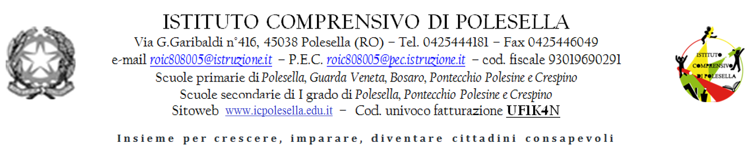](https://icpolesella.edu.it/wp-content/uploads/sites/187/intestazione.png)

|  |
| --- |
| **VERBALE DI RIUNIONE – ARTICOLAZIONE DEL COLLEGIO DOCENTI** |

INCONTRO DI DIPARTIMENTO ……………………. ( materia)

Data: ………………………. dalle ore: …………………. alle ore: …………………

Ordine del Giorno:

1. Individuazione contenuti minimi di ogni disciplina.
2. Tempi di realizzazione e verifiche trasversali.
3. Varie ed eventuali.

|  |  |  |
| --- | --- | --- |
| DOCENTI PRESENTI | | |
|  |  |  |
|  |  |  |
|  |  |  |
|  |  |  |
|  |  |  |
|  |  |  |

|  |
| --- |
| **SINTESI DEGLI ARGOMENTI TRATTATI E DECISIONI ASSUNTE** |

………………………………………………………………………………………………………………………………………………………………………………………………………………………………………………………………………………………………………………………………………………………………………………………………………………………………………………………………………………………………………………………………………………………………………………………………………………………………………………………………

|  |
| --- |
| **EVENTUALE NECESSITA’ DI ULTERIORI INCONTRI (quanti, quando, o.d.g., ecc)** |

……………………………………………………………………………………………………………………………………………………………………………………………………………………

Firma del referente del dipartimento ………………………………………………………………………………………………..